TEHNIČKA ŠKOLA RUĐERA BOŠKOVIĆA
Tehničar za računalstvo

SEMINARSKI RAD

Tema: Upotreba različitih mogućnosti obrade slike

Učenike:
Arsen Pshevlotskyi, Damir Ostriznij, 3.B

Zagreb, 5. Prosinca 2025.
Zadatak
1. Pod karticom „Preset“ imamo gotove filtere koji radi male promjene licu pa ih teško primjetiti.
Original sa ljevel strane, preset „Happy“ s desne:
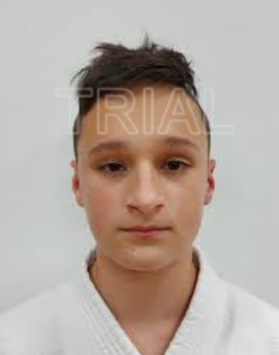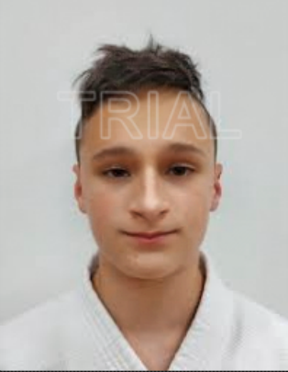

2. Imamo puno opcija za oči, usta i nos koje možemo mjenati po našoj želi.
Za oči možemo mijenati:
Whiten eyes – posvjetljuje bjeloočnice
Darken pupil – potamnjuje zjenicu
Sharpen eyes – povećava oštinu i detalje oko oči
Brighten Iris – posvjetljuje i naglašava šarenicu
Change eye color – omogućuje promjenu boje šarenice
Contact Lens – dodaje digitalne leće sa različitim stilovima.
Za usta možemo:
Lip Saturation – mijenja zasićenost boja usta
Lip Darken – potamnjuje ton usta
Lip Contrast – povaćava konstrast oko usta
Sharpen Mouth – povećava oštinu oko usta
Lip Hue – mijenja nijansu boje usta.

Za nos samo možemo urediti Nose Contrast ( Kontrast oko nosa).

Original na ljievoj strani, Uređena slika na desnoj:
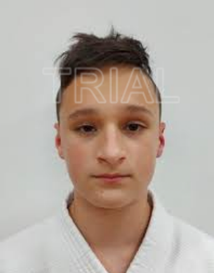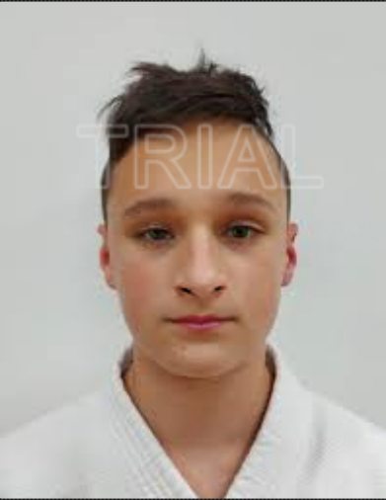

3. Original slika na lijevoj strani, Našminkana slika na desnoj:
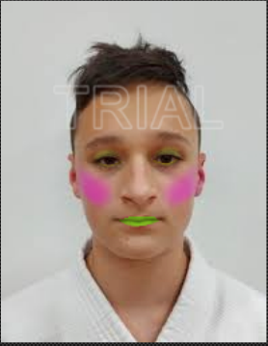

4. Original na lijevoj strani, Slika s uređenim očima na desnoj:
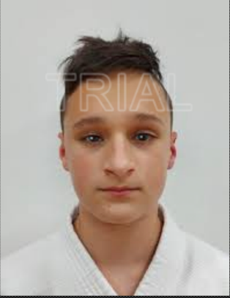

5. Original na lijevoj, Slika s uređenim nosom i ustima na desnoj:
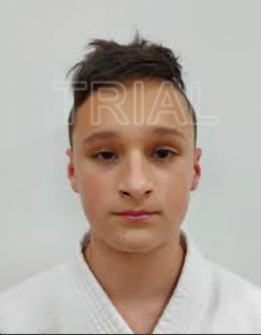

6. Original na lijevoj, Slika s uređenom kosom na desnoj:
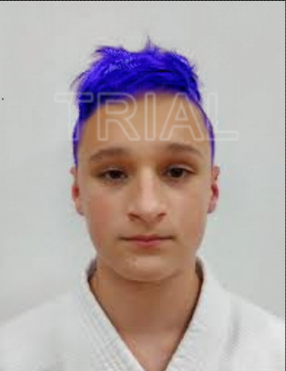

7. Originalna slika na lijevoj, Slika s uređenim postavkama na desnoj:
